Remix 部署KUSA

1. 切换到对应网络，比如BSC
2. 拷贝KUSA_Chief.sol到remix，使用0.6.6版本编译器编译

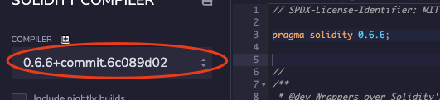

1. 部署Kusa token

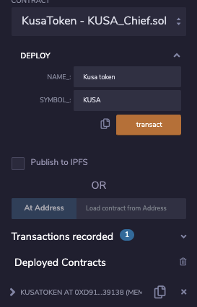

1. 提高gas limit

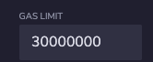

1. 部署MasterChief

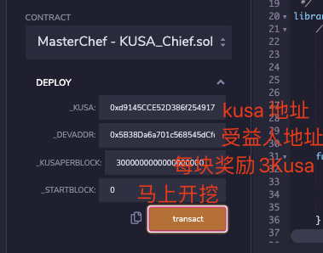

注意kusa是小数点18位的 3000000000000000000

6. 设定MastChief能挖330亿kusa

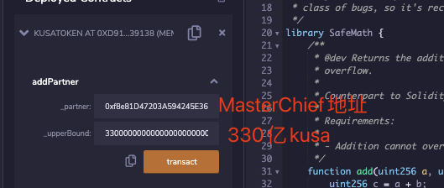

注意Kusa是小数点18位的

1. 注意事项

Kusa的owner账号可以任意mint kusa， 可以只mint 660亿后不再操作，也可后续增发

Kusa的owner账号可制定某账号mint kusa数目，如6，后续如果想更改mint数目，重复调用此方法即可

8.部署完成后，合约点开

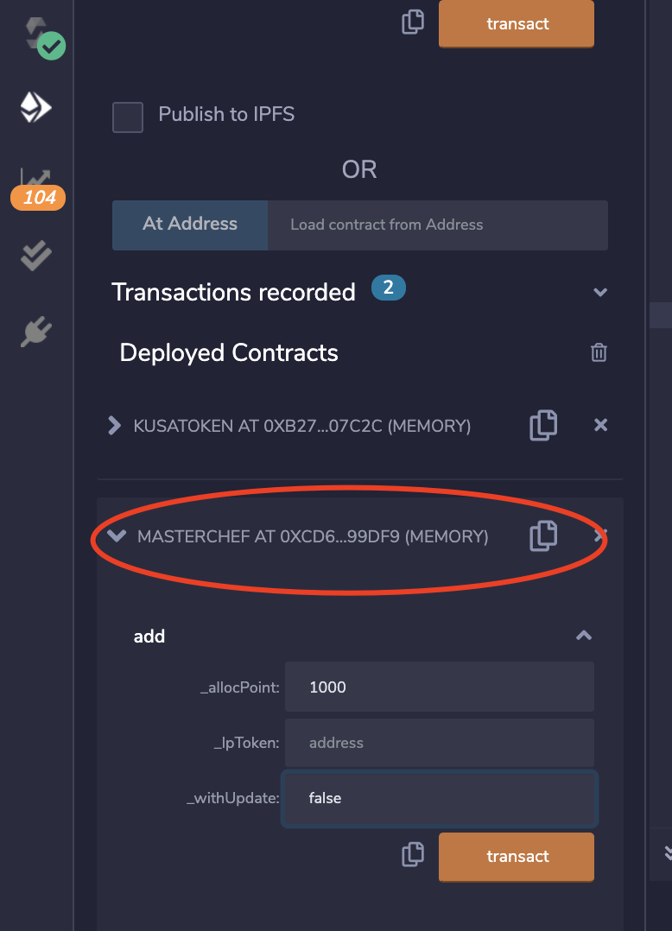

第一个 1000 ， 2个池子是对半分。 第二个 2000 的话。 1/3 ， 列表里面， 存在 平分了。

拿到 KUSA-USDT 的Token然后加入 合约中即可。

9． 可以更新挖矿的苏鲁的部分

调用setMigrator

加大挖矿的倍速， 默认是1x， 也可以调整到多倍